2015广西水利发展统计公报

广西壮族自治区水利厅
2016年8月

2015年是实施水利发展“十二五”的收官之年，也是水利工作经受重大考验、取得重大成效的一年。自治区党委、政府高度重视水利工作，把加快水利建设作为稳增长的重要抓手，把实现水利事业更好更快发展摆在了更加突出的位置。按照自治区党委、政府的决策部署，紧紧围绕“稳增长、调结构、促改革、惠民生、防风险”的工作总要求，把抓投入、稳增长、促发展作为水利改革发展的中心任务，发扬敢于担当、积极作为的拼搏精神，奋力推进水利各项工作，保持和扩大了水利发展良好势头，全区水利工作取得了新的喜人成绩。

一、水利固定资产投资
2015年，全区共落实水利固定资产投资计划188.2亿元，占年度目标的110.7%。其中中央投资完成93.54亿元，占49.7%，自治区投资完成26.03亿元，占13.83%，市县投资完成13.25亿元，占7.04%，其他投资完成55.38亿元，占29.43%。按项目类型分，各大类项目2015年度完成水利水电固定资产投资174.61亿元，较上年增加28.38%，其中重大水利工程完成53.12亿元，人饮安全工程完成26.07亿元，中央财政小型农田水利工程及大中型灌区完成18.47亿元，海、河堤防工程建设完成27.88亿元，电网改造及地方电力完成6.09亿元，水库除险加固工程完成11.23亿元，山洪灾害非工程措施及抗旱规划完成22.72亿元，水文、水保工程完成9.03亿元。
2015年全区共落实中央投资82.08亿元，较上年增加6.2%，自治区投资36.37亿元，较上年增加6.87%。截止2015年12月底，共分解下达投资计划134.09亿元，其中中央投资82.08亿元，自治区投资36.37亿元，市县投资15.64亿元。

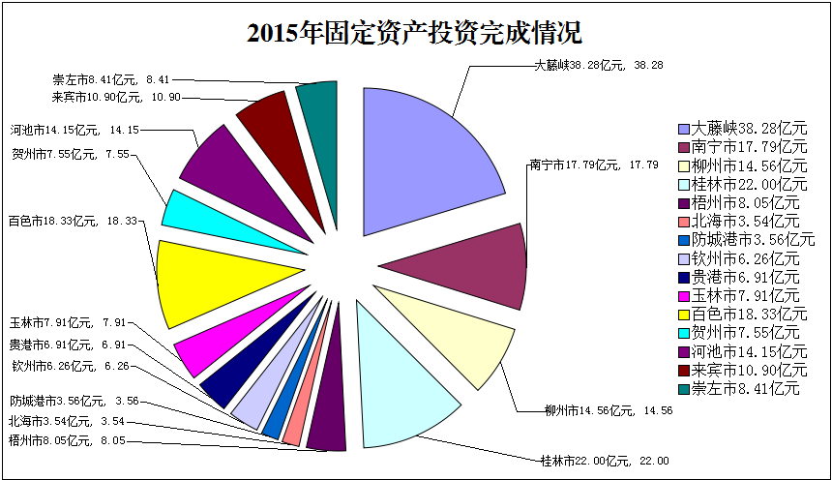
二、重点水利建设
大江大河治理
全年在建主要支流治理53处，累计完成投资7.05亿元。新增达标堤防长度235.71公里，其中，一、二级堤防达标长度119.18公里。
水库枢纽工程
全年新建小型水库工程累计完成投资1.7亿元。全年在建大中型病险水闸工程10处，累计完成投资0.1亿元。全年在建新建水源工程5处，累计完成投资2.1亿元。全年在建病险水库除险加固工程557座，累计完成投资10.2亿元；当年安排中央投资4.6亿元用于水库除险加固任务，基本完成除险加固任务497座。
农村水利
全年农村饮水安全工程在建投资规模23.7亿元，累计完成投资23.7亿元。当年新增农村饮水日供水能力20万立方米，解决340.36万人的饮水安全问题。截至2015年底，农村自来水普及率达72.5%。中央加大投资力度，安排1.38亿元用于规模化节水灌溉示范项目建设，当年完成投资1.26亿元，新增节水灌溉面积4.87千公顷。
农村水电
当年安排中央投资0.52亿元，新增电站15座，投产发电设备容量11.98万千瓦。当年在建电站66座，装机容量67.67万千瓦。全区农村水电电网建设共完成投资13.75亿元，新增110千伏及以上变电站容量69.62万千伏安；新增35（63）千伏变电站容量55.5万千伏安；新增110千伏及以上高压线路329.09公里，新增35（63）千伏线路589.82公里，低压线路3800.01公里。累计解决0.6万无电人口用电问题。
水土保持
截至2015年年底全区累计水利部门完成水土保持及生态工程完成规模达16.99亿元，其中2015年水土保持及生态工程完成规模达4.43亿元。2015年全区新增水土流失综合治理面积1755平方公里。2015年水利部门治理水土流失面积新增828平方公里，其中实施生态封育保护面积739平方公里，水土流失重点防治工程得到加强。重点生态脆弱区得到有效的治理和保护。
三、主要水利工程设施
堤防和水闸
全区已建成江河堤防3966.62万公里，累计达标堤防1637.38万公里，堤防达标率为41.28%；其中一、二级达标堤防长度为119.18万公里,达标率为80%。全区已建成江河堤防保护人口1101.83万人，保护耕地283.75千公顷。全区已建各类水闸4229座，其中大型水闸49座。在全部已建水闸中，河湖引水闸663座，水库引水闸805座。
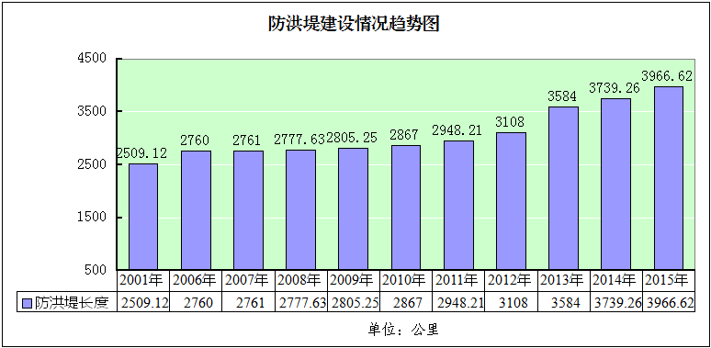
水库及枢纽
全区已建成各类水库4545座，水库总库容658.23亿立方米。其中，大型水库57座，总库容546.87亿立方米，占全部总库容的83%；中型水库229座，总库容63.66亿立方米，占全部总库容的10%。

农业灌溉
全区设计灌溉面积万亩以上的灌区共354处。其中，设计灌溉面积50万亩以上灌区3处，有效灌溉面积77.03千公顷；30万～50万亩大型灌区8处，有效灌溉面积105.94千公顷。截至2015年底，全区农田有效灌溉面积达到1618.79千公顷，占全区灌溉面积的95.61%。全区工程节水灌溉面积达到951.37千公顷，占全区农田有效灌溉面积的58.77%。在全部工程节水灌溉面积中，低压管灌面积47.95千公顷，喷、微灌面积67.03千公顷，渠道防渗节及其他工程节水灌溉面积836.39千公顷。
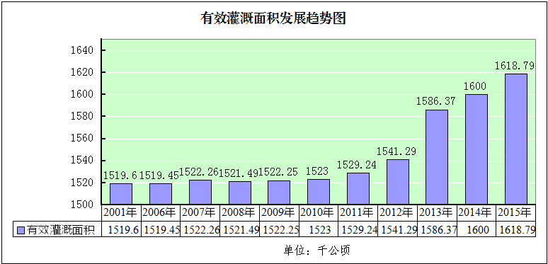
机电井和泵站
全区已累计建成各类机电井16302万眼，其中，浅层地下水机电井15055眼，深层地下水机电井1247眼；泵站11784处，其中大型泵站11处、中型88处、小型11685处。

农村水电
2015年末，全区共建成地方电力农村水电站2423座，装机容量642.63万千瓦，占全区水电装机容量的39.44%。全区地方电力农村水电年发电量达到243.35亿千瓦时，占全区水电总发电量的31.95%。
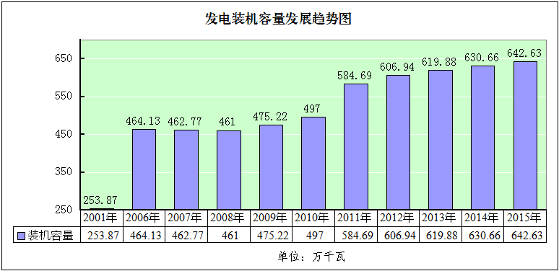
水土保持工程
截至2015年年底全区水土流失综合治理面积达到33431.21平方公里，实施生态修复面积达8591.47平方公里，其中全区新增水土流失综合治理面积1755平方公里。截至2015年年底水利部门累计治理水土流失面积7046.56平方公里，累计实施生态封育保护面积4965.13平方公里。
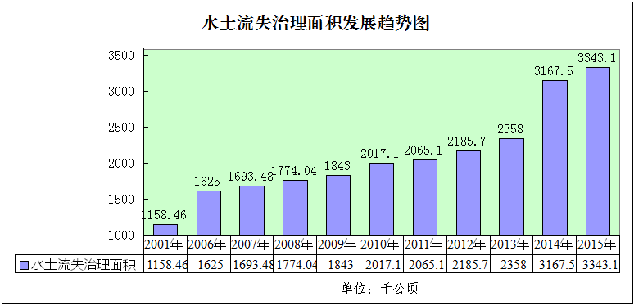
水文及信息化
2015年末，全区共有各类水文测站4646处，其中：水文站327个，水位站600个，雨量站3286个，水质站299个，地下水监测站5个，蒸发站78个。全区共有427个拍报水情测站，98个水文预报测站。
四、水资源利用与保护
据统计，2015年，全区水资源总量2430亿m³，比常年值多28.56%，比上年增加22.22%；全区平均降水量1894毫米，比常年值多23.55%，较上年增加19.97%。
2015年，全区总供水量299.28亿m³，其中地表水源占95.69%，地下水源占3.9%,其他水源占0.41%。全区总用水量299.28亿m³，比上年减少8.32亿m³，其中，生活用水39.7亿m³（其中城镇生活占39.22%），占总用水量的13.27%；工业用水55.47亿m³，占总用水量的18.53%；农业用水181.24亿m³，占总用水量的60.56%；生态环境补水2.41亿m³，占总用水量的0.81%。与上年比较，生活用水减少0.5亿m³，工业用水减少1.33亿m³，农业用水减少27.96亿m³，生态环境补水增加0.01亿m³。全区人均用水量为624m³。与上年比较，万元GDP用水量178m³，比上年降低9.18％；万元工业增加值用水量87m³，比上年降低4.4％。
（一）全区江河流域水体质量状况总体评价
2015年度广西境内珠江流域片和长江流域片参评河流共68条，评价269个河段，其中，珠江流域256个河段，长江流域13个河段。全年期Ⅰ～Ⅲ类水质河段有254个，占总评价河段个数的94.4%，与2014年持平；Ⅳ～Ⅴ类水质河段有12个，占总评价河段个数的4.5%；劣Ⅴ类水质河段有3个，占总评价河段个数的1.1%。总体来看，2015年度广西河流水资源质量状况主要有以下特征：
1.时段分布情况：全年期大部分河流水体水质状况良好，汛期略优于非汛期。
2.空间分布情况：长江流域片的湘江、资水，珠江流域片的南盘江、清水江、六硐河、曹渡河、红水河、融江、桂江、贺江、龙江、大环江、小环江、驮娘江、黔江水质较好，水质为Ⅱ类标准以上，而九洲江、南流江、钦江、下雷河等河流局部河段水质较差，水质为Ⅴ类或劣Ⅴ类标准。
3.河流水体污染类型及主要污染物：河流水质污染以营养盐和耗氧有机物为主，主要污染物为氨氮、总磷、五日生化需氧量等，个别河段溶解氧、石油类项目超标。
4.河流污染程度：2015年个别河段水质污染仍较严重。九洲江玉林市陆川县茶园河段、大塘坝河段、南流江玉林市玉州区的新江桥河段、博白县的桂花渡口河段、博白河段、钦江钦州市灵山县灵山河段、下雷河百色市靖西县湖润桥河段等局部水域水质为Ⅴ类或劣Ⅴ类。
5.河流水质年际变化：2015年度河流水质状况与2014年度持平
（二）全区重要水功能区水质达标情况
按全因子评价法：评价2015年全区270个重要水功能区的达标率为90.0%，比上一年度提高1.5个百分点，其中一级水功能区的达标率为90.2%，二级水功能区的达标率为89.9%。不达标的27个水功能区位于九洲江、南流江、钦江、北流河、罗江、下雷河、黑水河、黄华江、小江、大风江、北仑河、清水江、杨梅河和西洋江等14条河流的局部水域，涉及玉林、钦州、北海、防城港、百色和梧州等6个设区市，主要超标项目为总磷、五日生化需氧量和氨氮。
按水功能区限制纳污红线主要控制项目评价：评价2015年全区270个重要水功能区达标率为98.1%，比上一年度提高0.7百分点。不达标的5个水功能区位于九洲江、南流江、钦江、黑水河、下雷河等5条河流的局部水域，涉及玉林、百色和钦州等3个设区市，超标项目均为氨氮。
（三）重点水源保护
广西全面加强对设区市城市饮用水水源地及县级城市饮用水水源地的监督管理，公布自治区级重要饮用水水源地名录155个，完成广西重要饮用水水源地名录的调查核实工作，完成全国重要饮用水水源地安全保障达标建设实施方案编制工作（含南宁市、柳州市、桂林市、梧州市、玉林市、贵港市编制实施方案），且全部达到要求。广西列入全国重要饮用水水源地6个均处于在用状态，2015年自治区级在全国重要饮用水水源地安全保障达标建设投入330万元，2015年供水总量为11.5亿m³，供水保证率均达到95%，水质达到Ⅲ类水以上标准。
（四）重点水污染治理
2015年没有发生特大水污染事件情况。
（五）地下水超采状况
2015年广西自治区人民政府以《广西壮族自治区人民政府关于北海市和宾阳县黎塘镇地下水超采区治理方案的批复》（桂政函〔2015〕201号），对北海市城区和黎塘镇地下水超采区禁采和限采范围进行了重新复核划分，划定北海市海城区水源地浅层孔隙水一般超采区、北海市禾塘村水源地浅层孔隙水一般超采区、合浦县城区水源地浅层孔隙水一般超采区和黎塘镇城区裸露型岩溶水一般超采区。北海市城区和合浦县城区政务服务中心水利局窗口停止受理取水户在城区范围内提出的地下水取水许可申请，逐年削减超采区范围内的地下水开采量，开展地下水超采区自备水井关闭工作，2013-2015年，宾阳县水利局对9家单位的地下水开采井进行压采工作，其中禁采7家，压采2家，完成各单位给水管道与黎塘供水公司管网连接工作，日均压采地下水9000m³左右。目前，全区已压采地下水约3万m³/日。
五、防洪抗旱
（一）洪涝灾害总体水平情况
2015年广西灾害性天气比较频繁，先后发生14次洪涝灾害，其中受强降雨影响致灾12次，受台风影响致灾2次，与常年相比总体上属洪涝灾害次数偏多的年份。洪涝灾害特点：一是旱涝急转，旱涝并存；二是降雨偏多，局地偏强；三是台风虽少，致灾严重；四是西江超警，洪水多发。全区农作物受灾面积396.78千公顷，成灾面积163.46千公顷，受灾人口580.51万人，因灾死亡14人，倒塌房屋0.85万间，直接经济损失54.19亿元。桂林、河池等市受灾较重。全区因山洪灾害造成人员死亡占全部死亡人数的79%。
（二）旱灾总体水平情况。
2015年4～5月，广西部分地区发生了较严重的春旱，受前期高温少雨天气影响，桂西北的百色、河池和桂东南的梧州、玉林等市先后出现旱情，部分地区农作物受旱严重，一些群众因旱饮水困难，直至5月下旬，局部旱情特别是桂西北大石山区局部人饮困难才全部解除。全区农田因旱受灾面积159.99千公顷，成灾面积79.01千公顷，直接经济损失7.14亿元。全区因旱累计有13.17万城乡人口、4.68万头大牲畜发生临时性饮水困难。
（三）防汛抗旱工作
全年中央下拨用于防汛抗旱的水利建设基金和特大防汛抗旱经费6.87亿元，其中，应急度汛补助资金0.18亿元，特大防汛经费1.25亿元，特大抗旱经费0.2亿元，抗旱规划实施项目建设资金3.49亿元，山洪灾害防治项目、洪水风险图编制项目、国家防汛指挥系统二期工程共1.75亿元。
全年自治区防汛机动抢险队组织各抢险支队共出动冲锋舟100多（艘）次，转移被困群众近600多人，共紧急安全转移人口23.44万人，避免了46座城市（县）进水，避免贵广高铁、桂兴高速、209国道、203省道、南梧二级公路、拉达电站、凌兴电站等重要交通干线及重要设施受淹，减免直接经济损失50.32亿元。
六、水利改革与管理
（一）水利规划和前期工作。
大力推进广西水利发展“十三五”规划及相关专项规划、重大问题研究等的编制工作；完成全国海堤建设总体方案（广西部分）初稿并报汇总单位；完成全国小型水库工程建设总体实施方案（广西部分）表格整理并报汇总单位；完成“十三五”全国水利扶贫专项规划广西项目库建设，并已上报水利水电规划设计总院汇总；完成广西血吸虫病防治水利专项规划的编制工作，并已上报长江委汇总；完成治涝规划阶段成果并上报水利水电规划设计总院，目前正在整理报告待上报水利水电规划设计总院。编制完成北海市涠洲岛水资源保护与利用规划，并已发送审查意见到北海市。加紧编制北流河流域规划修编及龙云水资源配置工程规划并完成初稿。完成了贺江流域综合规划、南盘江流域综合规划、红河流域综合规划、北仑河流域综合规划意见汇总。同时积极配合自治区完成珠江－西江经济带发展规划、泛珠三角区域发展规划、左右江革命老区振兴规划、推进区域合作进展跟踪、推进生态经济规划及实施方案、推进滇桂黔石漠化片区规划、西部大开发、一带一路、边海防等相关材料报送工作。
有序推进了广西入河排污口治理实施规划、广西中小河流水能资源开发规划、大藤峡水利枢纽灌区工程规划、百色水库灌区规划、广西生态清洁型小流域专项实施规划（2014-2020）、广西水土保持信息化规划（2014～2020年）、广西水利信息化发展规划（2014～2020年）、广西大中型水闸自动化监控系统规划等一批综合或专项规划编制工作。
大藤峡水利枢纽工程
国家发展改革委于2011年2月批复项目建议书。国务院于2014年10月批准同意项目可行性研究报告。2014年11月15日，广西自治区人民政府会同水利部、广东省在大藤峡坝址召开大藤峡水利枢纽工程建设动员大会，标志着大藤峡水利枢纽工程正式进入建设阶段。2015年5月，水利部以《关于大藤峡水利枢纽工程初步设计的批复》（水总〔2015〕222号）批复初步设计。2015年6月4日，广西自治区人民政府在南宁组织召开大藤峡水利枢纽工程移民安置实施工作启动会议。自治区政府副主席张秀隆出席，并对大藤峡水利枢纽工程征地移民安置实施工作作出重要指示。2015年9月21日，自治区人民政府在南宁组织召开，专题研究大藤峡水利枢纽工程大成塘安置区规划（以下简称《规划》）建设有关问题，自治区政府副主席张秀隆出席会议并作重要指示，会议对《规划》进行了评审，研究部署了相关工作。截止2015年12月底，大藤峡水利枢纽工程累计完成投资44.28亿元，其中本年度完成投资38.28亿元，占2015目标任务35亿元的109%，超额完成了确定的全年投资和建设内容。
落久水利枢纽工程
落久水利枢纽工程位于广西柳州市融水县境内的柳江流域柳江一级支流贝江下游，工程静态总投资为26.7亿元，总投资为26.88亿元，施工总工期为40个月。2013年国家发展改革委以《国家发展改革委关于广西自治区落久水利枢纽工程项目建议书的批复》（发改农经〔2013〕2134号）对工程进行了批复。2015年7月7日，国家发展改革委以《国家发展改革委关于广西自治区落久水利枢纽工程可行性研究报告的批复》（发改农经〔2015〕1550号）对工程进行了批复。7月20日，我厅以桂水规计〔2015〕52号文将落久水利枢纽初步设计报告报送水利部审查。8月7～9日，水利部水利部水利水电规划设计总院在北京开展了落久水利枢纽初步设计报告技术审查。9月29日自治区人民政府在融水县召开广西柳江防洪控制性工程落久水利枢纽建设动员大会，标志着落久水利枢纽工程正式进入建设阶段。10月30日，水利部以水规计〔2015〕415号文对初步设计报告进行批复。截止2015年12月底，工程已完成投资4.42亿元，其中中央投资3.71亿元，地方配套0.71亿元，超额完成年度目标任务。
洋溪（含梅林梯级）水利枢纽工程
洋溪水利枢纽工程位于柳江干流上游都柳江上，是柳江中下游防洪控制性工程，按2015年第一季度价格水平年，工程静态总投资67.37亿元，其中洋溪53.37亿元，梅林14.00亿元。2014年4月，广西、贵州两省（区）人民政府正式联合签署了《关于洋溪梅林水利枢纽建设问题的原则协议书》，就工程建设有关问题达成共识。2015年6月3日，自治区人民政府以桂政办电〔2015〕72号行文上报交通运输厅，请求同意洋溪、梅林枢纽通航建筑物按500吨级船闸建设。6月23日，交通运输部已复函同意洋溪、梅林枢纽通航建筑物按500吨级船闸建设。目前，洋溪(梅林梯级)水利枢纽项目建议书已按国家新颁发的规范修编完成并上报水利部。根据国家发展改革委《关于精简重大水利建设项目审批程序的通知》（发改农经〔2015〕）1860号），对在国务院或国家发展改革委批准的水利发展建设规划中明确工程建设必要性和开发任务的，原则上不再审批项目建议书，直接审批可行性研究报告(代项目建议书)。目前，项目业主按照国家发展改革委的文件精神，正在组织设计单位开展洋溪（含梅林）水利枢纽工程可行性研究报告编制工作。
驮英水库及其灌区工程
驮英水库及灌区是广西左江旱片治理的核心工程，工程总投资62.6亿元，其中水库总投资约17.5亿元，灌区工程总投资45.1亿元。2013年水利部以《关于广西左江治旱工程驮英水库灌区规划的批复（水规计〔2013〕391号）》批复驮英水库灌区规划。根据国家发展改革委的要求，驮英水库和灌区工程项目建议书合并审批。2015年1月底，国家发展改革委文《关于广西左江治旱工程驮英水库及灌区工程项目建议书的批复》（发改农经〔2015〕62号）工程项目建议书进行了批复。2015年8月28日，可研主体报告编制完成。8月31日，水利厅以“桂水规计〔2015〕80号”上报水利部请求审查。10月21～23日，水利部水利部水利水电规划设计总院在北京召开可研主体报告技术审查会。目前，设计编制单位正在按审查会专家意见进行修改完善可研主体报告。至12月底，驮英水库及灌区实物调查均已完成。可研审批前置要件共21项，按照项目业主梳理的情况，已办理完成6项（2项已报批）。
桂中治旱乐滩水库引水灌区二期工程
桂中治旱乐滩水库引水灌区二期工程总投资为30.12亿元，其中骨干工程静态投资为27.55亿，田间灌溉工程静态投资为2.57亿元。2013年国家发改委以《关于广西桂中治旱乐滩水库引水灌区二期工程项目建议书的批复》（发改农经〔2013〕794号）文对该项目建议书进行了批复。2014年11月，水利部水利部水利水电规划设计总院在北京召开了二期工程可行性研究报告审查会。2015年1月份，二期工程可研通过水利部部长办公会审议。7月29日，国家发改委以《关于广西桂中治旱乐滩水库引水灌区二期工程可行性研究报告的批复》（发改农经〔2015〕1725号）对工程可研报告进行了批复。8月20日，主体初设报告编制完成。8月31日，自治区水利厅在南宁召开主体初设报告技术审查会。10月21日水利厅以“桂水规计函〔2015〕152号”报送自治区发展和改革委员会请求批复。10月22日，广西发展改革委以“桂发改农经〔2015〕1189号”对二期工程初步设计进行批复。10月28日，自治区人民政府在来宾市兴宾区平阳镇召开桂中治旱乐滩水库引水灌区二期工程开工建设动员会，标志着二期工程正式开工建设。截至2015年12月底，二期工程已完成投资1.731亿元，占水利部要求完成任务1.4亿元的123.6%。
主要支流总体可研
我区共有9条主要支流列入《全国中小河流治理和中小水库除险加固、山洪地质灾害防治、易灾地区生态环境综合治理总体规划》，共列入投资122.2亿元，按照要求，我厅组织开展了9条主要支流的可行性研究报告编制工作。2015年1月，珠江水利委员会审查了南流江、龙江可研报告，黔浔江、柳江等的可研报告相继审查。至2015年底，黔浔江、柳江、桂江、南流江治理工程可研报告已通过水利部水利部水利水电规划设计总院审查，郁江治理工程可研报告已按审查意见修改完善报送水利部水利水电规划设计总院；贺江、龙江、北流河治理工程可研报告已通过珠江流域委员会审查。部分重点单项工程前期工作进展较快，已通过自治区发改委立项实施。
序号 | 项目类型 | 审查项目 | 出具审查意见项目 | 批复项目 | 备注
1 | 中小河流治理 | 26 | 59 | 127 | 出具审查意见和批复数量含2015年以前项目
2 | 大中型病险水库 | 7 | 2 | 6 | 出具审查意见和批复数量含2015年以前项目
3 | 大中型病险水闸 | 14 | 8 | 21 | 出具审查意见和批复数量含2015年以前项目
4 | 小型病险水库 | 28 | 25 | 24 | 出具审查意见和批复数量含2015年以前项目
5 | 海河堤防 | 2 | 2 | 2 | 出具审查意见和批复数量含2015年以前项目
6 | 水源工程 | 34 | 19 | 10 | 出具审查意见和批复数量含2015年以前项目
7 | 主要支流 | 20 | 14 | 12 | 出具审查意见和批复数量含2015年以前项目
8 | 其他 | 8 | 8 | 8 | 出具审查意见和批复数量含2015年以前项目

（二）投资计划执行
年初水利部下达了《关于印发＜加快推进水利工程建设的意见＞的通知》及《中央水利投资计划执行考核办法》，提出年内重大水利工程年度中央投资计划完成率要达到90%以上，面上项目要达到80%以上的目标，我厅研究提出了《加快推进水利工程建设广西实施方案》及《水利厅关于做好中央水利投资计划执行考核的通知》，每月审核上报直报系统数据，并认真整理相关进展数据及情况分析，自4月开始每月召开水利工程建设调度会商会，加快推进水利工程建设领导小组成员、相关业务处室负责人及相关业务人员参加会议，就项目建设进展、存在问题进行调度会商，提出解决问题及加快推进项目建设办法。汛期结束后，又分别于9月24日和11月25日两次召开全区加快推进项目建设视频会，全面就加快推进项目建设进行部署。另外根据项目建设进展情况，以水利厅或杨焱厅长名义不定期给进度滞后地区人民政府发函或写信以及约谈等措施，督促市县政府狠抓水利项目建设，协调解决存在问题，全面加快建设进度。不完全统计，年内分别给全区14个市及部分县级人民政府发函或信件达136件，约谈8次，挂牌督办3期，有效的加快进度滞后地区项目建设进度。截止12月底，全区中央投资计划完成率达到96.2%，其中中央投资完成率89.7%，地方配套投资完成率113.2%，完成了全年的目标任务，在年度中央水利投资计划执行考核中，广西被水利部评为优秀等次。
（三）农村水利改革
全区成立的农民用水户协会累计达到6805家。全区所有乡镇均已实现基层水利服务机构全覆盖，共设有1122个基层水利服务机构，其中：乡镇站数1045个，区域站数4个，并入农业综合服务中心的站数73个。其中位于大型灌区范围内有416万多家。在全区大型灌区中，由协会管理的田间工程控制面积占有效灌溉面积的比例达12.48%。
（四）水土保持管理
2015年全区共审批开发建设项目水土保持方案1202个，其中自治区审批的大中型项目水土保持方案84个，涉及防治责任范围302平方公里。全区全年完成开发建设项目的水土保持设施验收102个，对2697个项目进行了执法检查。
（五）水价改革
2015年全区农业灌溉用水平均水价0.0035元/立方米。农村水电上网平均电价0.2817元/千瓦时，农村水电网平均到户电价0.5284元/千瓦时。
（六）水利安全监督
2015年我区水利安全生产全面贯彻落实党中央、国务院关于安全生产工作的重要指示精神以及水利部和自治区安全生产工作部署，以事故防控为主线，以责任制落实为基础，以安全宣教和隐患排查治理为重点，狠抓重点领域、关键环节和重要时段安全监管，在天津港“8·12”瑞海公司危险品仓库特别重大火灾爆炸事故发生后，迅速部署全区水利行业开展安全生产大检查、深化打非治违专项行动以及危险化学品和易燃易爆物品安全专项整治工作，着力推进水利安全生产标准化建设，深化安全隐患排查治理，积极防范生产安全事故。全区共开展水利安全生产执法行动1089 起，查处违法违规活动17 起。全区水利企事业单位共排查出一般安全生产隐患 3504 项，整改 3363 项，整改率 96% 。水利行业共发生 0 起死亡事故，死亡 0 人。全年共派出21个稽察组，完成157个水利工程建设项目的稽察，覆盖全区14个市、29个县（市、区）。稽察以病险水库除险加固、江河治理等防洪保安和重点民生工程项目为重点，以“查进度、查质量、查问题”为抓手，督促项目有关单位抓好工程建设，指导、帮助基层水利工程人员落实政策法规，提高建设管理水平，保障水利建设工程安全、资金安全、干部安全和生产安全。
七、水利行业状况
职工队伍状况
广西水利系统现有统计单位1791个，较上年增加2.99%，其中：企业66个，较上年增加1.53%，事业1604个（其中参公单位427个），较上年增加3.35%，机关121个，较上年减少0.83%。截至2015年12月底，全区水利系统从业人员27420人，较上年减少0.65%，在岗位职工26134人，较上年减少0.90%。在岗人员中，党政人员4645人，较上年增加4.52%，其中厅局级11人，县处级265人，乡科级1955人，乡科级以下2414人；专业技术人员7127人，较上年增加3.96%，其中高级职称612人（其中37人为正高级职称），中级职称2060人、初级职称2860人，见习186人，其他1409人；经营管理人员1144人，较上年减少10.53%，其中董事、监事6人，党委（党组）负责人11人，部门负责人183人，其他经营管理人员896人；工勤技能人员13218人，较上年减少4.75%，其中高级技师14人，技师386人，高级工5494人，中级工3747人，初级工1170人，无等级2407人。
职工工资情况
2015年全区水利系统从业人员工资总额1413859千元，其中在岗职工工资总额1377631千元，同比增加318549和312935千元。从业人员平均工资51450元，同比人均39746元增加11704元，增幅29.4%。在岗职工工资人均52561元，同比人均40267增加12294元，增幅30.5%。
职工培训情况
2015年全区水利系统培训总投入千元，较上年增加25.52%，人均投入金额810元，较上年增加26.56%，总共培训301721人次，较上年减少0.11%，脱产培训1813414学时，人均培训69学时。

广西水利发展主要指标表

指标 | 单位 | 2011年水利普查数据 | 2013年 | 2014年 | 2015年
共建成大小水利工程 | 处 | 1243171 | 1261477 | 1273866 | 1285426
其中：水库 | 座 | 4544 | 4544 | 4545 | 4545
塘坝 | 座 | 40904 | 40922 | 40931 | 41001
窖池 | 座 | 2325274 | 243610 | 251410 | 256264
水电站 | 座 | 2436 | 2436 | 2439 | 2442
泵站工程 | 处 | 11073 | 11285 | 11424 | 11784
水闸（设计过闸流量≥1立方米/秒） | 座 | 4206 | 4211 | 4220 | 4229
机电井 | 眼 | 866852 | 868337 | 869669 | 870675
灌区（灌溉面积≥2000亩） | 处 | 979 | 989 | 990 | 990
城乡集中式供水工程 | 处 | 76903 | 85151 | 90067 | 95327
有效灌溉面积 | 千公顷 | 1571.21 | 1586.37 | 1600 | 1693.06
节水灌溉面积 | 千公顷 | 780.77 | 800.47 | 897.64 | 951.37
除涝面积 | 千公顷 | 213.97 | 230.93 | 231.44 | 241.25
水土流失面积 | 千公顷 | 1604.54 | 1735.65 | 1931.76 | 2107.34
建成堤防 | 公里 | 4277.02 | 4492.2 | 4649.14 | 4884.85
其中：达标堤防 | 公里 | 1056.09 | 1269.9 | 1431.73 | 1637.38
防渗渠道 | 公里 | 12195 | 15174.26 | 16480.76 | 18175.95

